京汉新城社区委员会学习记录
时间 | 2024年10月29日 | 地点 | 社区
主题 | 学习《铸牢中华民族共同体意识》学习问答之为什么说铸牢中华民族共同体意识是习近平总书记作出的重大原创性论断？
参加人员 | 社区党员及干部
主持人 | 李树程 | 记录人 | 苏哲
摘 要
铸牢中华民族共同体意识是新时代党的民族工作的主线，也是民族地区各项工作的主线。2024年10月29日，京汉新城社区组织党员干部学习《铸牢中华民族共同体意识》学习问答之为什么说铸牢中华民族共同体意识是习近平总书记作出的重大原创性论断？
会议强调，铸牢中华民族共同体意识是习近平总书记作出的重大原创性论断，是马克思主义民族理论中国化时代化的最新成果。这一论断经历了不断创新、发展、丰富和完善的过程。第一、首次提出“推进中华民族共同体建设”。第二、首次提出树立休戚与共、荣辱与共、生死与共、命运与共的共同体理念。第三、首次提出党的民族工作创新发展要正确把握好的四个关系。第四、首次提出必须坚持正确的中华民族历史观。第五、首次提出要将铸牢中华民族共同体意识工作纳入党的建设和意识形态工作责任制，纳入政治考察、巡视巡察、政绩考核。
习近平总书记作出铸牢中华民族共同体意识的重大原创性论断，并将其确立为新时代党的民族工作的主线和民族地区各项工作的主线，体现了对实现中华民族伟大复兴强大思想基础的深刻考量。习近平总书记关于铸牢中华民族共同体意识的重要论述，既讲“两点论”又讲“重点论”，既讲“普遍性”又讲“特殊性”，既讲“怎么看”又讲“怎么办”，为我们推进新时代党的民族工作高质量发展提供了根本遵循。

图一 大家认真学习中
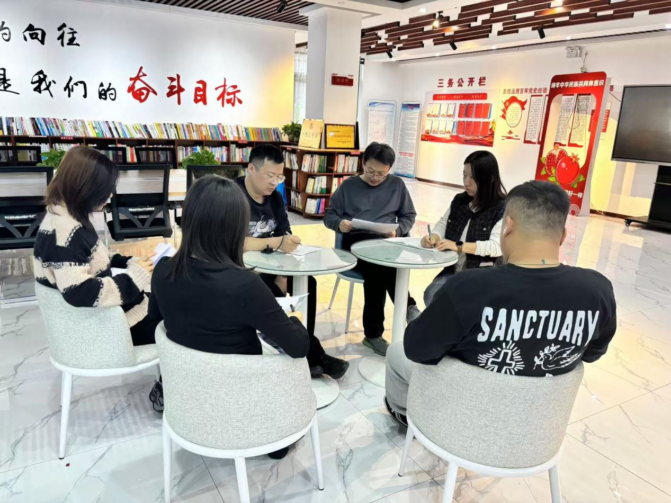
图二 大家认真学习中


